
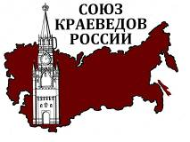
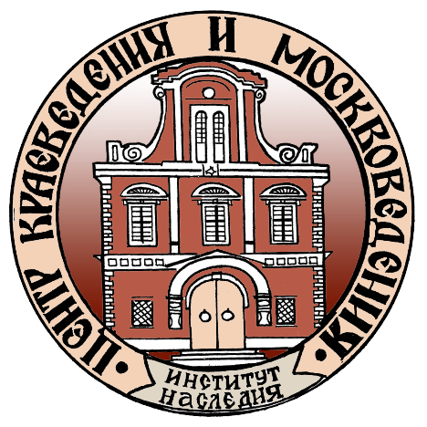


Всероссийская краеведческая научно-практическая конференция
ГОРОДСКАЯ ТОПОНИМИКА РОССИИ КАК ОБЪЕКТ КУЛЬТУРНОГО НАСЛЕДИЯ: ИСТОРИЯ И СУДЬБЫ ТОПОНИМИКИ ГОРОДОВ И СОВРЕМЕННЫЕ ПРОБЛЕМЫ ВОЗВРАЩЕНИЯ ИСТОРИЧЕСКИХ НАЗВАНИЙ
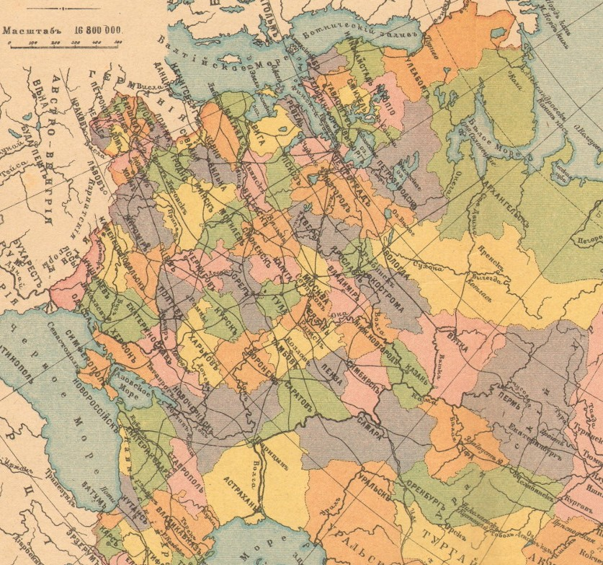

Москва–Звенигород (Московская обл.)
22–23 июня 2018 г.

ПРОГРАММА

Исторические названия, создаваемые в разные эпохи как культурно-исторические свидетельства своего времени, <…> должны быть отнесены к памятникам. До сих пор, однако, ценные в историческом и культурном отношении географические названия не имеют у нас статуса памятников, не охраняются государством, а потому в вопросах именований царит произвол и неразбериха. Репертуар современных названий, сформировавшихся в период с 20-х по 80-е гг. нашего столетия, вступает в противоречие с новым мышлением <…>. Он перенасыщен именами-анахронизмами, отражающими атрибутику времен культа и застоя. Ситуация в этой сфере представляет безрадостно однообразную картину. Значительный культурный слой названий, входящих в культурно-историческую среду, был разрушен. Замена исторических географических названий «именами-новоделами» привела к изъятию из обращения и той комплексной культурно-исторической информации, которую несет в себе имя. <…> Возрождая историко-культурную преемственность в топонимии, мы возвращаем тем самым культурные ценности, <…> протягиваем связующие нити от настоящего к прошлому и от прошлого через настоящее к будущему. Возвращение и охрана исторических названий, создание «Красных книг» исторических топонимов – благородная социальная и культурная задача.

Д.С.Лихачев
(Всесоюзная научно-практическая конференция
«Исторические названия – памятники культуры»,
17–22 апреля 1989 г.)

ОРГКОМИТЕТ

Сопредседатели
Бахревский Евгений Владиславович (Москва), канд. филол. наук, и.о. директора РНИИ культурного и природного наследия им. Д.С.Лихачёва
Козлов Владимир Фотиевич (Москва), канд. ист. наук, доц., председатель Союза краеведов России (СКР), Московского краеведческого общества (МКО), Российского общества по изучению Крыма (РОПИК), руководитель Центра историко-культурного краеведения и москвоведения РНИИ культурного и природного наследия им. Д.С.Лихачёва
Могилевский Константин Ильич (Москва), канд. ист. наук, исполнительный директор Фонда «История Отечества», член правления Российского исторического общества
Смирнова Александра Геннадьевна (Москва), канд. ист. наук, доц., первый зам. председателя СКР, МКО, РОПИК, ведущ. научный сотрудник Центра историко-культурного краеведения и москвоведения РНИИ культурного и природного наследия им. Д.С.Лихачёва

Заместитель председателя
Смирнова Ксения Александровна (Москва), научный сотрудник Центра историко-культурного краеведения и москвоведения РНИИ культурного и природного наследия им. Д.С.Лихачёва

Члены оргкомитета
Фёдорова Анастасия Андреевна (Москва), советник директора РНИИ культурного и природного наследия им. Д.С.Лихачёва
Озеров Александр Григорьевич (Москва), канд. пед. наук, начальник отдела развития краеведческой деятельности Федерального центра детско-юношеского туризма и краеведения, член Совета СКР
Стоенко Галина Александровна (Звенигород, Московская обл.), директор Звенигородского историко-архитектурного и художественного музея
Седов Дмитрий Александрович (Звенигород, Московская обл.), зам. директора по научной работе Звенигородского историко-архитектурного и художественного музея

Всероссийская краеведческая научно-практическая конференция
ГОРОДСКАЯ ТОПОНИМИКА РОССИИ КАК ОБЪЕКТ КУЛЬТУРНОГО НАСЛЕДИЯ: ИСТОРИЯ И СУДЬБЫ ТОПОНИМИКИ ГОРОДОВ И СОВРЕМЕННЫЕ ПРОБЛЕМЫ ВОЗВРАЩЕНИЯ ИСТОРИЧЕСКИХ НАЗВАНИЙ

Москва–Звенигород (Московская обл.)
22–23 июня 2018 г.

ПРОГРАММА

МОСКВА, 2018
Расписание конференции

22 июня, пятница
РНИИ культурного и природного наследия им. Д.С.Лихачёва (Берсеневская наб., 20) – палаты думного дьяка Аверкия Кириллова

9.00–9.30 – регистрация участников
9.30–12.00 – открытие конференции
утреннее пленарное заседание

12.00–12.30 – кофе-пауза

12.30–14.00 – дневное пленарное заседание
14.00–14.30 – экскурсия по усадьбе
думного дьяка Аверкия Кириллова

14.30–15.00 – кофе-пауза
15.00–17.30 – секционные заседания
17.30–18.00 – вечернее пленарное заседание
18.00–20.00 – отчетно-выборная конференция СКР

23 июня, суббота
Звенигород, Московская обл.
8.15–10.00 – переезд в Звенигород (Московская обл.)
10.10–11.00 – переезд в Звенигородский историко-архитектурный и художественный музей (Саввино-Сторожевский монастырь)
11.00–11.50 – экскурсия по Саввино-Сторожевскому монастырю и Музею
12.00–14.00 – круглый стол
14.00–14.15 – подведение итогов; закрытие Конференции
14.30–15.15 – обед (трапеза)
16.20–17.40 – переезд в Москву

22 июня, пятница
Москва, РНИИ культурного и природного наследия им. Д.С.Лихачёва

9.30–12.00 Утреннее пленарное заседание

Торжественное открытие конференции
Бахревский Евгений Владиславович (Москва), канд. филол. наук, и.о. директора РНИИ культурного и природного наследия им. Д.С.Лихачёва Приветственное слово
Козлов Владимир Фотиевич (Москва), канд. ист. наук, доц., руководитель Центра историко-культурного краеведения и москвоведения РНИИ культурного и природного наследия им. Д.С.Лихачёва, председатель СКР, МКО и РОПИК Вступительное слово
Могилевский Константин Ильич (Москва), канд. ист. наук, исполнительный директор Фонда «История Отечества», член Правления Российского исторического общества
Приветственное слово

Доклады
регламент выступлений – до 15 мин.

Городская топонимика в контексте культурно-исторического развития России. Опыт возвращения исторических названий городов

Козлов Владимир Фотиевич (Москва), канд. ист. наук, доц., руководитель Центра историко-культурного краеведения и москвоведения РНИИ культурного и природного наследия им. Д.С.Лихачёва, председатель СКР, МКО и РОПИК Городская топонимика и краеведение. Проблемы изучения, популяризации и возвращения исторических названий
Лавров Владимир Михайлович (Москва), д-р ист. наук, профессор Николо-Угрешской православной духовной семинарии Возвращение исторических названий как возвращение в Россию
Смирнова Александра Геннадьевна (Москва), канд. ист. наук, доц., ведущ. научный сотрудник Центра историко-культурного краеведения и москвоведения РНИИ культурного и природного наследия им. Д.С.Лихачёва, первый зам. председателя СКР, МКО и РОПИК Вклад учёных-краеведов П.В.Сытина, Ю.К.Ефремова и Е.М.Поспелова в изучение, сохранение и возвращение московских исторических названий в XX–XXI вв.
Карпухин Олег Иванович (Москва), д-р социол. наук, проф., зам. председателя правления Советского фонда культуры в 1988–1991 гг. О топонимической программе Советского фонда культуры конца 1980-х – начала 1990-х гг.
Житенёв Сергей Юрьевич (Москва), канд. культурологии, советник директора РНИИ культурного и природного наследия им. Д.С.Лихачёва В.П.Нерознак как председатель Научно-общественного совета по топонимии при Советском фонде культуры в конце 1980-х – начале 1990-х гг.: обретения и потери нематериального культурного наследия
Дормидонтов Вадим Сергеевич (Москва), председатель комиссии Моссовета по наименованиям в 1990–1993 гг. Из истории возвращения старомосковских названий в столичную топонимику в 1990-е гг.
Горбаневский Михаил Викторович (Москва), д-р филол. наук, проф., академик РАЕН, председатель правления Гильдии лингвистов-экспертов по документационным и информационным спорам Опыт и проблемы возрождения исторической городской топонимики (на примере города Старая Русса Новгородской области)
Кабытов Пётр Серафимович (Самара), д-р ист. наук, проф., зав. кафедрой российской истории Самарского национального исследовательского университета им. академика С.П.Королёва Самара–Куйбышев–Самара: возвращение исторического имени

12.30–14.00 Дневное пленарное заседание

Доклады
регламент выступлений – до 15 мин.

Городская топонимика России в начале XXI в. Современные проблемы изучения и возвращения исторических названий

Бондаренко Юрий Константинович (Москва), президент Фонда поддержки исторических традиций «Возвращение» Сложности возвращения исторических названий (2007–2017 гг.): из опыта деятельности Фонда «Возвращение»
Рахматуллин Рустам Эврикович (Москва), писатель, москвовед, координатор Общественного движения «Архнадзор» «Тупик Высоцкого», или как градозащитники задумались о топонимике
Громов Михаил Николаевич (Москва), д-р филос. наук, проф., гл. научный сотрудник Института философии РАН К проблеме современной топонимики в исторических городах Центральной России
Воробьёв Вячеслав Михайлович (Тверь), д-р культурологии, канд. ист. наук, доц., профессор кафедры славяноведения и культурологии филиала Российского государственного университета им. А.Н.Косыгина (Технологии. Дизайн. Искусство) в г. Твери Названия тверских городов: легенды и факты
Пивовар Николай Васильевич (Витебск, Республика Беларусь), канд. ист. наук, доц., преподаватель Витебского кадетского училища, член Совета СКР Белорусская топонимика в начале ХХI в.
Рачинский Ян Збигневич (Москва), председатель правления Международного историко-просветительского, благотворительного и правозащитного общества «Мемориал» Из опыта подготовки «Полного словаря названий московских улиц» (2011 г.)
Раздорский Алексей Игоревич (Санкт-Петербург), канд. ист. наук, зав. группой исторической библиографии Российской национальной библиотеки,
Куликова Ангелина Викторовна (Санкт-Петербург), гл. библиограф Российской национальной библиотеки Справочные издания о российской городской топонимике

15.00–17.30 Секционные заседания

регламент выступлений – до 12 мин.

СЕКЦИЯ 1
Городская топонимика Москвы и Подмосковья в контексте истории края. Проблемы сохранения и возвращения утраченных исторических топонимов

Руководители секции: Смирнова Ксения Александровна
Дроздов Михаил Сергеевич

Смирнова Ксения Александровна (Москва), научный сотрудник Центра историко-культурного краеведения и москвоведения РНИИ культурного и природного наследия им. Д.С.Лихачёва Топонимика московского района «Преображенское» и прилегающих к нему городских территорий (Восточный административный округ): история формирования, особенности, современные проблемы

Пушков Виктор Петрович (Москва), канд. ист. наук, ст. научный сотрудник Археографической лаборатории исторического факультета МГУ им. М.В.Ломоносова Влияние торговли на формирование микротопонимии Москвы в 1620-е гг. (по архиву Приказа книгопечатного дела)
Буторов Алексей Вячеславович (Москва), Комиссия «Старая Москва», член Совета МКО Московский район «Благуша». История наименований улиц и борьба за сохранение старых названий
Батшев Максим Владимирович (Москва), научный сотрудник РНИИ культурного и природного наследия им. Д.С.Лихачёва Современная транспортная топонимика Москвы
Патрик Галина Константиновна (Москва), археолог, ООО «Археология в строительстве г. Москвы» Сохранение исторических названий на территории Новой Москвы
Алфёрова Александра Михайловна (Зеленоград, Москва), канд. ист. наук, гл. специалист по эколого-просветительской деятельности «Мосприроды» Специфика формирования и современные тенденции в топонимике города Зеленограда – административного округа Москвы
Смирнова Татьяна Васильевна (Хотьково, Московская обл.), краевед, член Совета МКО О городской топонимике Сергиево-Посадского края (Московской обл.)
Дроздов Михаил Сергеевич (Черноголовка, Московская обл.), канд. физ.-мат. наук, ст. научный сотрудник ИНЭПХФ РАН, член Совета СКР Имя наукограда Черноголовка как память о древней дворцовой волости
Дудин Александр Анатольевич (Чехов, Московская обл.), директор Музея памяти Лопасненского края Исторические закономерности формирования топонимики города Чехова Московской области
Рунова Татьяна Григорьевна (Химки, Московская обл.), канд. геогр. наук, член Химкинского краеведческого общества, член Российского географического общества (РГО) Исторические изменения в содержании старых топонимов (на примере городов Химки и Сходня)
Лобанова Мария Александровна (Голицыно, Московская обл.), создатель проекта «Старое Голицыно» Голицынские «бермуды» – проспекты, проезды и прочие казусы местной топонимики

СЕКЦИЯ 2 (часть I)
История формирования и развития топонимики городов России. Городские топонимы как отражение истории страны и истории края
Руководители секции: Новиков Игорь Александрович
Дубман Эдуард Лейбович

Дубман Эдуард Лейбович (Самара), д-р ист. наук, профессор Самарского национального исследовательского университета им. академика С.П.Королёва Топонимика городов, пригородов и острогов времени начального русского освоения Южного Средневолжья (конец XVI – первая треть XVIII вв.)
Ефимов Александр Викторович (Москва), руководитель отдела нематериального наследия РНИИ культурного и природного наследия им. Д.С.Лихачёва, зам. председателя РОПИК Городская топонимика Крыма периода османского владычества (XVI–XVII вв.)
Новиков Игорь Александрович (Челябинск), канд. ист. наук, доцент кафедры отечественной истории и права Южно-Уральского государственного гуманитарно-педагогического университета, член Совета СКР Особенности городской горнозаводской топонимики Южного Урала XVIII–XX вв.
Чернышёва Нина Сергеевна (Санкт-Петербург), экскурсовод выставочного комплекса АО «Гознак» Переименования населённых пунктов России в 1861–1916 гг.: инициаторы и причины
Селезнёв Фёдор Александрович (Нижний Новгород), д-р ист. наук, проф., зав. Центром краеведческих исследований Института международных отношений и мировой истории Национального исследовательского нижегородского государственного университета им. Н.И.Лобачевского, председатель общества «Нижегородский краевед» (регионального отделения СКР) Борьба вокруг переименования улиц Нижнего Новгорода в 1918–1923 гг.
Лещенко Наталия Михайловна (Урюпинск, Волгоградская обл.), канд. ист. наук, преподаватель кафедры общеобразовательных и правовых дисциплин Урюпинского колледжа бизнеса Этапы переименований улиц и переулков г. Урюпинска Волгоградской области в 1920–2002 гг. (по материалам протоколов заседаний Урюпинского горсовета)
Каргин Юрий Юрьевич (Балаково, Саратовская обл.), журналист, краевед, председатель Балаковского отделения СКР На перекрёстке веков: загадка названия города Балаково (Саратовская обл.)
Нармонтас Мартин Петрович (Порхов, Псковская обл.), методист Порховского музея Порхов – город на белом камне: история происхождения топонимов
Кондратеня Александр Владимирович (Опочка, Псковская обл.), педагог дополнительного образования СОШ №16 им. Героя России Алексея Воробьёва Городской топоним района Завеличья г. Опочка Псковской области как носитель исторической памяти
СЕКЦИЯ 2 (часть II)
История формирования и развития топонимики городов России. Городские топонимы как отражение истории страны и истории края
Руководители секции: Вересова Тамара Васильевна
Вегерин Василий Иванович

Балыбердин Александр Геннадьевич, протоиерей (Киров), канд. ист. наук, ключарь Успенского кафедрального собора Трифонова монастыря г. Кирова (Вятки), руководитель Церковно-исторического центра Вятской епархии РПЦ, член Межсоборного Присутствия РПЦ Зачем Вятка была переименована в Киров, и как вернуть городу историческое название
Белякова Ирина Алексеевна (Лиски, Воронежская обл.), научный сотрудник Лискинского историко-краеведческого музея Этапы развития городской топонимики города Лиски и Лискинского района Воронежской области в контексте исторического развития Российского государства
Вересова Тамара Васильевна (Псков), председатель Псковского регионального отделения СКР, член Совета СКР Формирование названий улиц губернского Пскова и современные проблемы городской топонимики
Белюков Дмитрий Анатольевич (Великие Луки, Псковская обл.), канд. ист. наук, доц., декан социально-гуманитарного факультета Великолукской государственной академии физической культуры и спорта, член Совета СКР Военная топонимика города воинской славы Великие Луки (Псковская обл.)
Вегерин Василий Иванович (Константиновск, Ростовская обл.), преподаватель Константиновского педагогического колледжа,
Калашникова Наталья Марковна (Константиновск, Ростовская обл.), канд. филол. наук Топонимика г. Константиновска: история и современность
Клочев Сергей Юлиевич (Архангельск), гл. редактор журнала «Известия Русского Севера», председатель АРОО ДКПО «Норд» (регионального отделения СКР) Причины неудачных переименований в городе Архангельске в ХХ в.
Свистов Евгений Владимирович (Новозыбков, Брянская обл.), краевед Топонимы и урбанизмы г. Новозыбкова (Брянская обл.) в историко-краеведческом аспекте
Кузьмина Ольга Михайловна (Ржев, Тверская обл.), канд. пед. наук, доцент филиала Тверского государственного технического университета в г. Ржеве Тверской обл. Ржевская топонимика в призме истории: два берега Волги

СЕКЦИЯ 3
Городская топонимика как важнейшая историко-культурная составляющая в жизни социума и как объект научно-краеведческого исследования. Вклад краеведов в изучение, сохранение, возвращение городских исторических топонимов
Руководители секции: Штавдакер Лариса Александровна
Смирнова Марина Александровна

Шитков Александр Владимирович (Старица, Тверская обл.), преподаватель общественных дисциплин Старицкого колледжа, председатель районного клуба «Краевед» Изменение топонимики города Старицы Тверской области в советское время
Фостова Сюзанна Андреевна (Калининград), аспирантка Института гуманитарных наук Балтийского федерального университета им. И.Канта Городская топонимика Калининграда как элемент советской политики памяти (1945–1991 гг.)
Вибе Пётр Петрович (Омск), д-р ист. наук, директор Омского государственного историко-краеведческого музея, зам. председателя СКР, председатель Омского регионального отделения СКР,
Карбышева Наталья Викторовна (Омск), зам. директора по развитию Омского государственного историко-краеведческого музея,
Рыженко Валентина Георгиевна (Омск), д-р ист. наук, профессор Омского государственного университета им. Ф.М.Достоевского, член Совета СКР Омская топонимика: официальная и народная версии
Смирнова Марина Александровна (Архангельск), канд. ист. наук, ст. преподаватель кафедры гуманитарных наук Северного государственного медицинского университета «Народная» топонимика Архангельска – на карте и в памяти жителей города
Гапонова Светлана Ильинична (Торопец, Тверская обл.), преподаватель истории Торопецкого колледжа, краевед Историческое сознание современного социума провинциального города в отношении городской топонимики (на примере города Торопца Тверской обл.)
Штавдакер Лариса Александровна (Ростов-на-Дону), гл. библиограф отдела краеведения Донской государственной публичной библиотеки, отв. редактор альманаха «Донской временник», председатель Ростовского регионального отделения СКР, член Совета СКР Топонимика Ростова-на-Дону как носитель исторической памяти (по материалам краеведческих исследований)
Титова Валентина Ивановна (Владимир), методист отдела краеведческих исследований Центральной городской библиотеки г. Владимира,
Сметанина Любовь Сергеевна (Владимир), зав. отделом краеведческих исследований Центральной городской библиотеки г. Владимира Работа владимирских краеведов в топонимической комиссии при администрации г. Владимира
Свистов Евгений Владимирович (Новозыбков, Брянская обл.), краевед Анатолий Ильич Поддубный – исследователь топонимов Брянского края
Михайлова Любовь Петровна (Петрозаводск, Республика Карелия), канд. филол. наук, доц., профессор кафедры русского языка Института филологии Петрозаводского государственного университета,
Приображенский Андрей Владимирович (Петрозаводск, Республика Карелия), канд. филол. наук, доц., доцент кафедры русского языка Института филологии Петрозаводского государственного университета Топонимия г. Беломорска (Республика Карелия) по историческим и современным данным
Чуракова Ольга Владимировна (Архангельск), канд. ист. наук, доц., доцент кафедры отечественной истории Высшей школы социально-гуманитарных наук и международной коммуникации Северного арктического федерального университета им. М.В.Ломоносова Использование квестов по городской топонимике в вузовских курсах по краеведению

23 июня, суббота
Звенигород (Московская обл.), Звенигородский историко-архитектурный и художественный музей

12.00–14.00 КРУГЛЫЙ СТОЛ
регламент выступлений – 10 мин.

Судьбы российской городской топонимики в ХХ в. Современные проблемы возвращения исторических названий

Руководители круглого стола: Козлов Владимир Фотиевич
Смирнова Александра Геннадьевна
Седов Дмитрий Александрович

Стоенко Галина Александровна (Звенигород, Московская обл.), директор Звенигородского историко-архитектурного и художественного музея Приветственное слово
Седов Дмитрий Александрович (Звенигород, Московская обл.), зам. директора по научной работе Звенигородского историко-архитектурного и художественного музея К вопросу о звенигородской топонимике
Первушкин Владимир Иванович (Пенза), д-р ист. наук, профессор кафедры истории России и методики преподавания истории Пензенского государственного университета, председатель РОО краеведов Пензенской области, гл. редактор журнала «Пензенское краеведение», член Совета СКР К проблеме наименования улиц города Пензы
Шептяков Николай Васильевич (Котлас, Архангельская обл.), зам. председателя Краеведческой Ассоциации Архангельской области по связям с регионами, председатель Котласского историко-просветительского общественного движения краеведов «Северное трёхречье» (регионального отделения СКР), член Совета СКР В плену идеологических традиций: топонимика столетнего Котласа как отражение советской эпохи
Санакина Татьяна Александровна (Архангельск), канд. ист. наук, зав. отделом Государственного Архангельского областного архива Влияние государственной идеологии на топонимику г. Архангельска в 1917–1992 гг.

Козлов Владимир Фотиевич (Москва), канд. ист. наук, доц., руководитель Центра историко-культурного краеведения и москвоведения РНИИ культурного и природного наследия им. Д.С.Лихачёва, председатель СКР, МКО и РОПИК;
Смирнова Александра Геннадьевна (Москва), канд. ист. наук, доц., ведущ. научный сотрудник Центра историко-культурного краеведения и москвоведения РНИИ культурного и природного наследия им. Д.С.Лихачёва, первый зам. председателя СКР, МКО и РОПИК Специфика процесса изменения городских топонимов Крыма в ХХ в. и проблема возвращения исторических названий
Балыбердин Александр Геннадьевич, протоиерей (Киров), канд. ист. наук, ключарь Успенского кафедрального собора Трифонова монастыря г. Кирова (Вятки), руководитель Церковно-исторического центра Вятской епархии РПЦ, член Межсоборного Присутствия РПЦ Проблема возвращения исторического названия г. Кирову и отношение к этому горожан
Беленький Геннадий Леонидович (Ростов-на-Дону), член комиссии по топонимике и памятникам г. Ростова-на-Дону Деятельность топонимической комиссии и связь её работы с городским сообществом в условиях крупного межрегионального административного и культурного центра – города Ростова-на-Дону
Смирнов Станислав Александрович (Нижний Новгород), отв. секретарь Общественной топонимической комиссии, действительный член общества «Нижегородский краевед» (регионального отделения СКР) Проблемы возвращения исторических названий в Нижегородской области
Стародубов Юрий Валерьевич (Москва), сотрудник Международного генеалогического центра, член Совета МКО Романов-Борисоглебск или Тутаев (Ярославская обл.): каковы приоритеты власти и социума, и чем закончится борьба за возвращение городу исторического названия
Ждыханова Гузэлия Абдрашитовна (Ульяновск), гл. библиотекарь Дворца книги – Ульяновской областной научной библиотеки им. В.И.Ленина Переименование Площади 100-летия со дня рождения В.И.Ленина: «за» и «против» (опыт возвращения исторических названий, май 2018 г.)

